Ниже представлены примеры автомобилей данного класса:
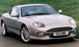
  2 | 0 | 0 | 2 | 2

Aston-Martin DB7-Vantage

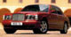
  4 | 0 | 1 | 2 | 4

Bentley Arnage

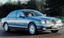
  2 | 0 | 0 | 2 | 2

Ferrari 360 Modena

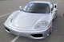
  4 | 0 | 1 | 2 | 4

Jaguar S-Type
Ниже приведена расшифровка пиктограмм:
взрослые пасссажиры
дети-пасссажиры
крупногабаритный багаж
малогабаритный багаж
количество дверей

